Halaman Login (Admin, Distributor, Kasir dan Pemilik)

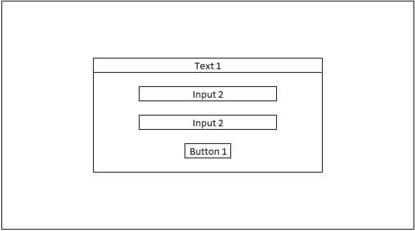

Text 1 = Teks Login

Input 1 = Masukan data Username

Input 2 = Masukan data Password

Button 1 = Tombol Login

Halaman Dasboard (Admin & Pemilik)

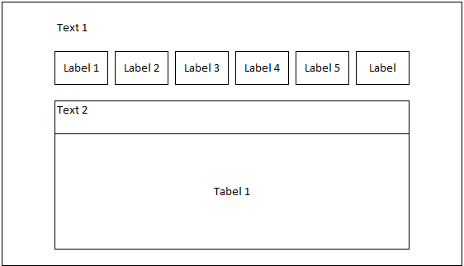

Halaman Pembelian (Admin & Distributor)

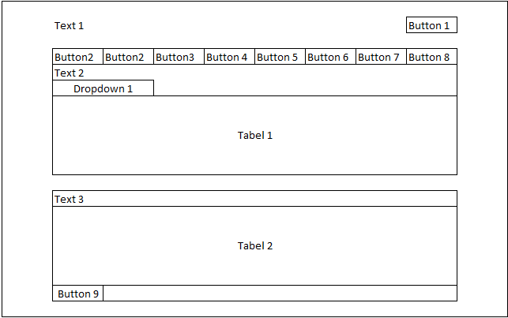

Halaman Pop Up Tambah Keranjang Pembelian (Admin)

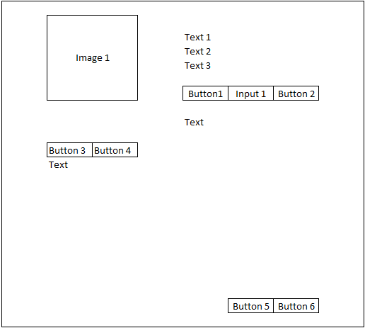

Halaman Detail Pembelian (Admin dan Distributor)  
  
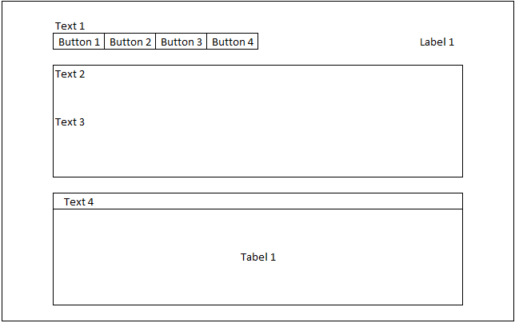

Halaman Penawaran Produk (Admin & Distributor)  
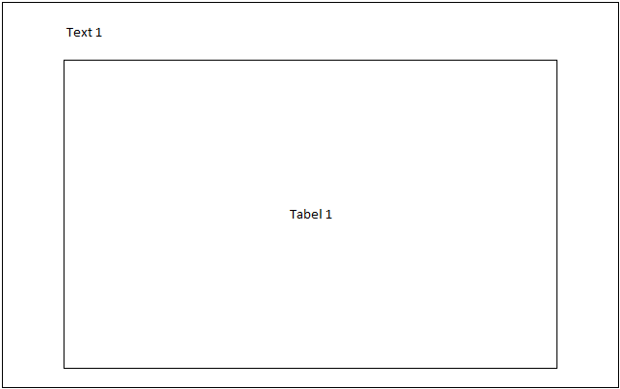

Halaman Pop Up Verfikasi Penawaran (Admin)

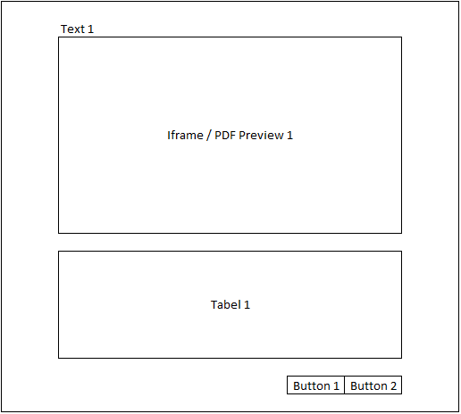

Halaman Pop Up Tambah Penawran Produk (Distributor)

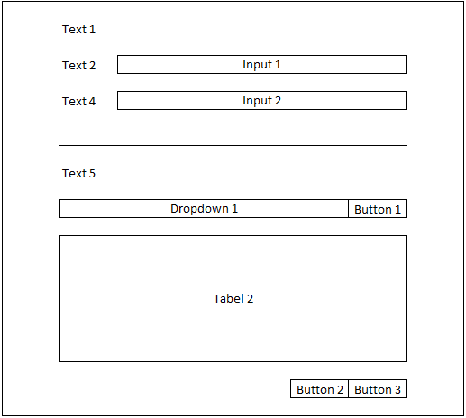

Halaman Tambah Produk (Distributor)

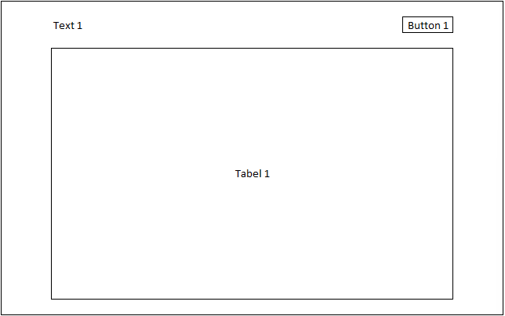

Halaman Pop Up Tambah Data Produk (Distributor)

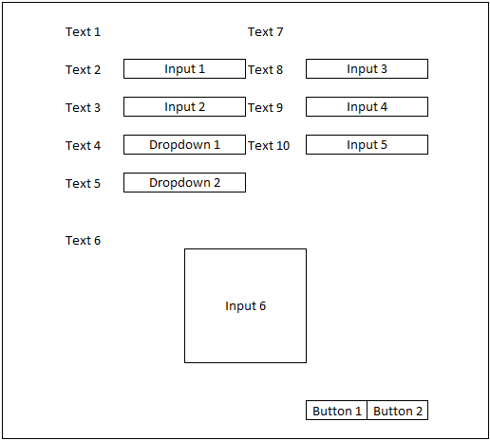

Halaman Edit Produk (Admin)  


Halaman Pop Edit Produk (Admin)

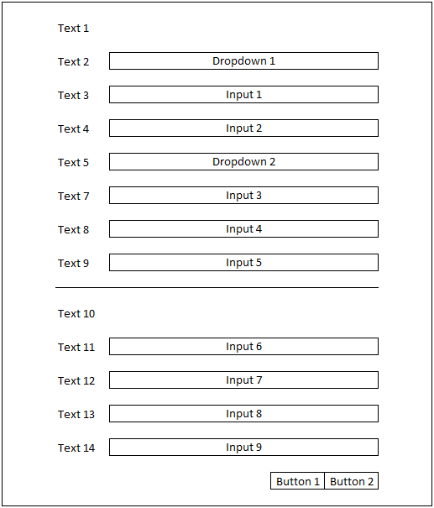

Halaman Penjualan Produk (Kasir)

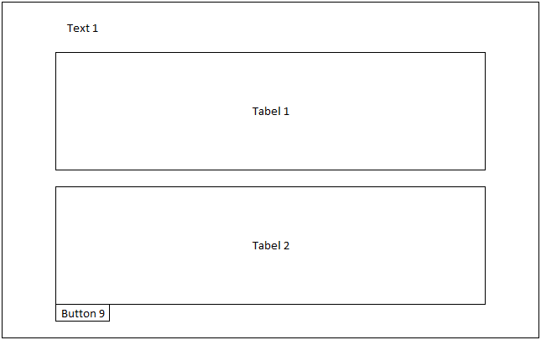

Halaman Pop Up Tambah Keranjang Penjualan (Kasir)

